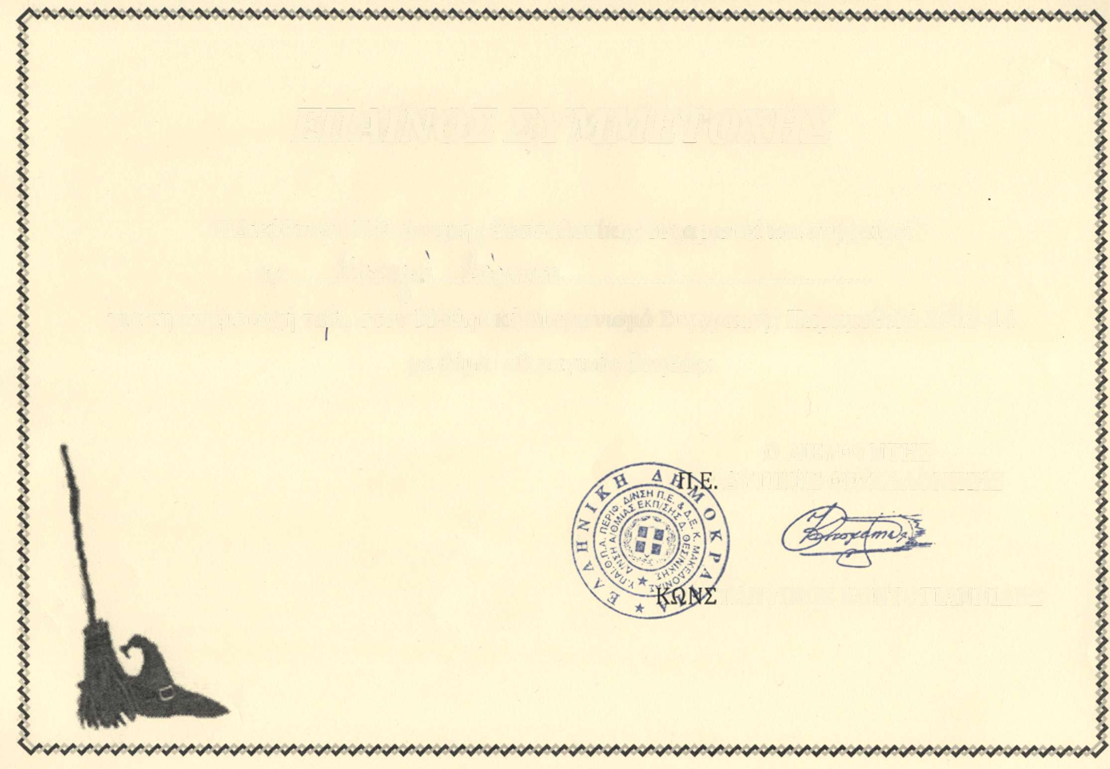

ΕΠΑΙΝΟΣ ΣΥΜΜΕΤΟΧΗΣ

Η Διεύθυνση Π.Ε. Δυτικής Θεσσαλονίκης ευχαριστεί και συγχαίρει

τη ΣΤ1 του 1ου Δημοτικού Σχολείου Αμπελοκήπων

για τη συμμετοχή της στον Μαθητικό Διαγωνισμό Συγγραφής Παραμυθιού 2013-14

Ο ΔΙΕΥΘΥΝΤΗΣ ΔΥΤΙΚΗΣ ΘΕΣΣΑΛΟΝΙΚΗΣ

ΤΑΝΤΙΝΟΣ ΚΟΝΤΟΓΙΑΝΝΙΔΗΣ

με θέμα: «Ο μαγικός βοηθός»